18. XI. 2020

Temat: „Chłopi” Reymonta – wybrane zagadnienia.
- Portret kobiety
Ćwiczenie 1.
Na podstawie przywołanego cytatu spróbuj określić stosunek bohaterów Chłopów do kobiet.
”Nie mówił on żonie, co go żarło we wątpiach, ni co mu leżało na sercu, niby węgiel rozżarzony, bo aniby mógł wypowiedzieć, niby zrozumiała go dobrze…
Zwyczajnie, jak kobieta, co ni pomyślenia nie ma, ni niczego nie wymiarkuje sama, ino zyje se jako ten cień padający od człowieka”…
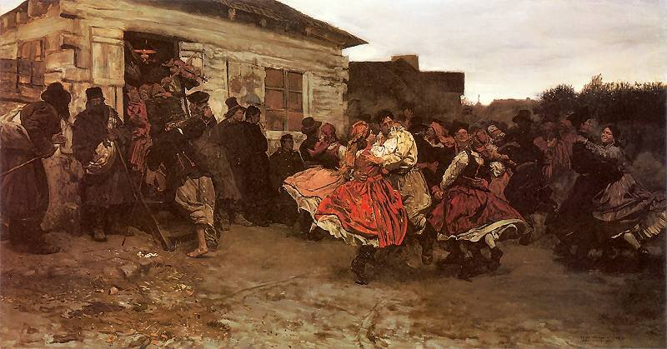
Oberek
Józef Chełmoński, Oberek, 1878, olej na płótnie, kolekcja prywatna,
Ćwiczenie 2
Na podstawie podanego fragmentu opisz Jagnę i zastanów się, w jaki sposób jej świetlista i promienna uroda współgra z naturalistycznym biologizmem.
”Dziewuchy ano i kobiety żeniate, przechodzące mimo, spozierały na nią z zazdrością, albo i zgoła przystawały w podle, abych nasycić oczy tym jej wełniakiem pasiastym i sutym, co jak tęczą mazurską mienił się na nie, to na jej czarne trzewiki wysokie, zasznurowane aż po białą pończochę czerwonymi sznurowadłami, to na gorset z zielonego aksamitu, tak wyszyty złotem, że aż się w oczach mieniło, to na sznury bursztynów i korali, co otaczały jej białą, pełną szyję – pęk różnobarwnych wstążek zwieszał się od nich na plecach i gdy szła, wił się za nią niby tęcza”.
Kazimierz Wyka pisał o Jagnie:
Kazimierz WykaReymont, czyli ucieczka do życia
Jej wyobcowanie z gromady, jej erotyczna amoralność to nie tylko kreacja kobiety z ducha Przybyszewskiego. W tej zachłannej na życie i kochanków piękności widnieją rysy Heleny, żony Menelaja, o którą potoczy się wielka waśń epicka; poprzez postać Heleny coraz bardziej zmitologizowane rysy Bogini Płodności, dla której prawem najwyższym jest akt miłosny, a obojętni są jego kolejni sprawcy.
Kazimierz Wyka, Reymont, czyli ucieczka do życia, Kraków 1979, s. 176.
Ćwiczenie 3.
Odszukaj w wypowiedzi Kazimierza Wyki odwołania do tradycji kultury. Wypisz je i przeanalizuj związek z Jagną.
- Rytm życia chłopów
Życie mieszkańców Lipiec zostało zdeterminowane nie tylko przez kalendarz pór roku, lecz także przez cykliczność obrzędów ludowych, świąt liturgicznych, powtarzalnego obyczaju wiejskiego. Ważną rolę w kreacji panoramicznego obrazu wsi odgrywają również elementy akustyczne. Pieśń nieustająco towarzyszy zarówno codzienności, jak i świętowaniu mieszkańców Lipiec.
Ćwiczenie 4.
Przeczytaj cytat pieśni finalizującej wesele Jagny i Macieja. Zastanów się i powiedz, czy słowa tej pieśni wpisują się w koncepcję nawrotu czasowego, charakterystyczną dla powieści Reymonta.
„Zbierajcie się, weselnicy, już nam czas!
Daleka droga,
Głęboka woda,
Ciemny las!
Zbierajcie się, weselnicy, już nam czas!
Znów się zabawimy,
Jutro powrócimy,

Rozwarstwienie majątkowe społeczności Lipiec
Wśród społeczności chłopskiej można wyróżnić:
• warstwę najbogatszą (Boryna, wójt),
• średnio zamożną (Dominikowa, kowal- zięć Boryny,Jasiek Przewrotny),
• małorolną (Kłębowie, Kozłowie),
• komorników (Jagustynka, Agata, Stachowie)
• parobków (Kuba, Witek).
Wielkość majątku, ilość posiadanych morgów była czymś niezwykle istotnym, wyznaczała pozycję wśród reszty mieszkańców, a nawet określone miejsce w kościele, gdzie najbliżej ołtarza stali najbogatsi gospodarze. Do nich też należało podejmowanie decyzji dotyczących najistotniejszych spraw wiejskiej gromady.
Powyższe zagadnienia pojawiały się na maturze ustnej. Poniżej podaję adres strony, na której znajdziecie opracowany temat maturalny. Zapoznajcie się z nim.
https://cogito.com.pl/trening-matura-ustna-pytanie-chlopow/
Zadanie do wykonania
Przygotuj wypowiedź ustną na jeden z wybranych tematów.
- Zwyczaje i obrzędy mieszkańców wsi- swaty, zrękowiny, Zaduszki (wybierz jeden i opowiedz o nim).
- Jakiej wiedzy o życiu chłopskim w l. 80-tych XIX w. dostarcza powieść Reymonta? (możesz wziąć uwagę prace polowe, np. wykopki, wygląd gospodarstwa Macieja Boryny, codzienne zajęcia, opis jarmarku, kiszenie kapusty itd.)

